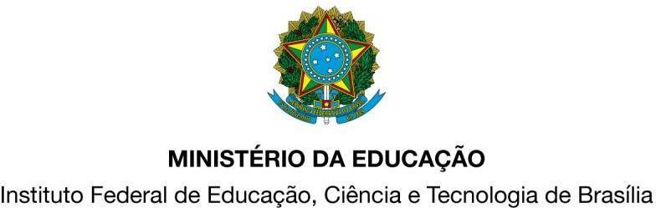

ANEXO IV

TERMO DE CIÊNCIA E COMPROMISSO
Pelo presente termo de | compromisso, eu,  matrícula

, CPF nº . . - , curso campus do Instituto Federal de Brasília, declaro ciência dos termos do Edital nº de /_ / , e, caso o projeto do qual faço parte seja selecionado, assumo o compromisso de:

- Realizar as atividades previstas no Edital e no plano de trabalho, dedicando-me integralmente às tarefas e ações relacionadas à proposta.
- Seguir os prazos e períodos para estudos estabelecidos pelo docente orientador, de acordo com o seu calendário acadêmico, bem como, cumprir normas, procedimentos e formalidades adotados em sua estrutura acadêmica e organizacional.
- Observar que o período da bolsa não será superior a 6 meses e deverá estar devidamente explicitado no meu Plano de Trabalho.
- Enviar relatórios e todos os documentos previstos no edital, como também aqueles solicitados pelo docente orientador.
- Restituir todos os recursos recebidos do IFB, na hipótese de inobservância ou má-fé na realização do trabalho, salvo se motivadas por doença grave devidamente comprovada.

Brasília/DF, / / .

Assinatura do estudante

